致：醉花林俱乐部全体会员

醉花林俱乐部又收到副总理兼文教委员会主任潘国驹教授捐赠的新书，详情下附。欢迎
各位会员联络俱乐部职员张欢（Lena Zhang ）借阅，联系电话：62530111，每本书可借
阅两周。

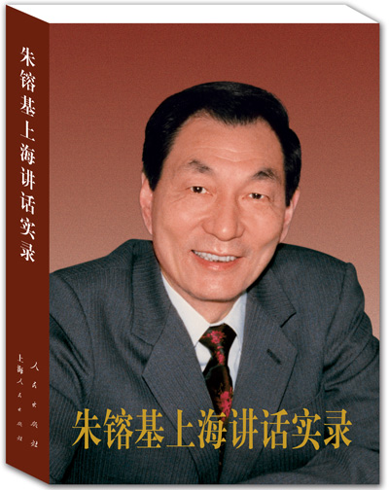 | 书名 ： | 朱镕基上海讲话实录
 | 著者 ： | <朱镕基上海讲话实录>编辑组 编
 | ISBN ： | 978-7-01-012403-2 (精装版)
 | 出版日期 ： | 2013年 8月
 | 语言 ： | 简体中文
 | 页数 ： | 5998页
 | 出版： | 人民出版社

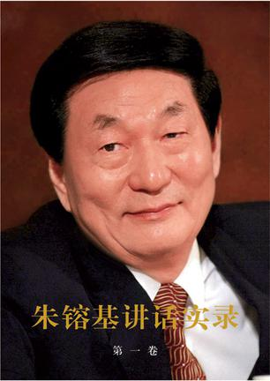 | 书名 ： | 朱镕基讲话实录 第一卷
 | 著者 ： | <朱镕基讲话实录>编辑组 编
 | ISBN ： | 978-7-01-010124-8 (精装版)
 | 出版日期 ： | 2011年 9月
 | 语言 ： | 简体中文
 | 页数 ： | 524页
 | 出版： | 人民出版社

 | 书名 ： | 朱镕基讲话实录 第一卷
 | 著者 ： | <朱镕基讲话实录>编辑组 编
 | ISBN ： | 978-7-01-010124-8 (精装版)
 | 出版日期 ： | 2011年 9月
 | 语言 ： | 简体中文
 | 页数 ： | 524页
 | 出版： | 人民出版社

 | 书名 ： | 朱镕基讲话实录 第二卷
 | 著者 ： | <朱镕基讲话实录>编辑组 编
 | ISBN ： | 978-7-01-010134-7 (精装版)
 | 出版日期 ： | 2011年 9月
 | 语言 ： | 简体中文
 | 页数 ： | 511页
 | 出版： | 人民出版社

 | 书名 ： | 朱镕基讲话实录 第三卷
 | 著者 ： | <朱镕基讲话实录>编辑组 编
 | ISBN ： | 978-7-01-010123-1(精装版)
 | 出版日期 ： | 2011年 9月
 | 语言 ： | 简体中文
 | 页数 ： | 515页
 | 出版： | 人民出版社

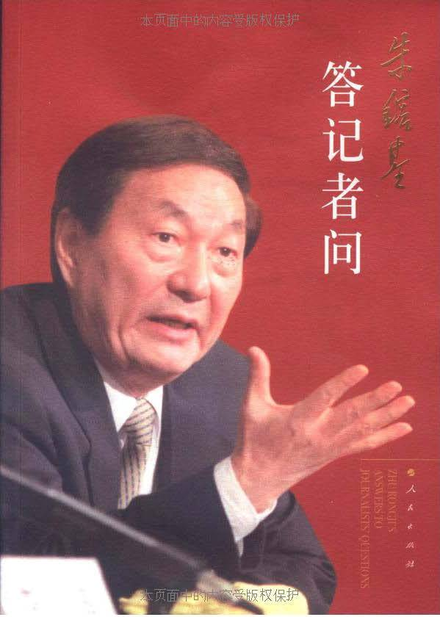 | 书名 ： | 朱镕基答记者问
 | 著者 ： | <朱镕基答记者问>编辑组 编
 | ISBN ： | 978-7-01-008161-8
 | 出版日期 ： | 2009年 8月
 | 语言 ： | 简体中文
 | 页数 ： | 457页
 | 出版： | 人民出版社

 | 书名 ： | 餐桌无战事: 周粲闪小说选集
 | 著者 ： | 周粲
 | ISBN ： | 978-981-4520-47-8
 | 出版日期 ： | 2013年 6月
 | 语言 ： | 简体中文
 | 页数 ： | 190页
 | 出版： | 八方文化创作室

 | 书名 ： | 杨振宁, 范曾谈美 – 附 <实况录影> 光盘1张
 | 著者 ： | 杨振宁, 范增
 | ISBN ： | 978-981-4139-88-5
 | 出版日期 ： | 2008年 2月
 | 语言 ： | 简体中文
 | 页数 ： | 122页
 | 出版： | 八方文化创作室

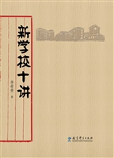 | 书名 ： | 新学校十讲
 | 著者 ： | 李希贵
 | ISBN ： | 978-7-5041-7257-0
 | 出版日期 ： | 2013年 1月
 | 语言 ： | 简体中文
 | 页数 ： | 214页
 | 出版： | 教育科学出版社

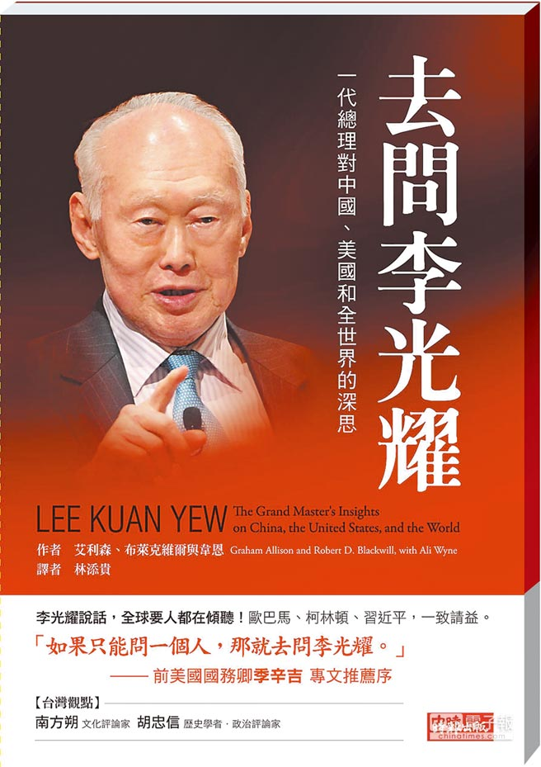 | 书名 ： | 去问李光耀
 | 著者 ： | 艾利森、布莱克维尔与韦恩
 | ISBN ： | 978-957-13-5791-1
 | 出版日期 ： | 2013年7月
 | 语言 ： | 繁体中文
 | 页数 ： | 223页
 | 出版： | 时报文化出版企业股份有限公司
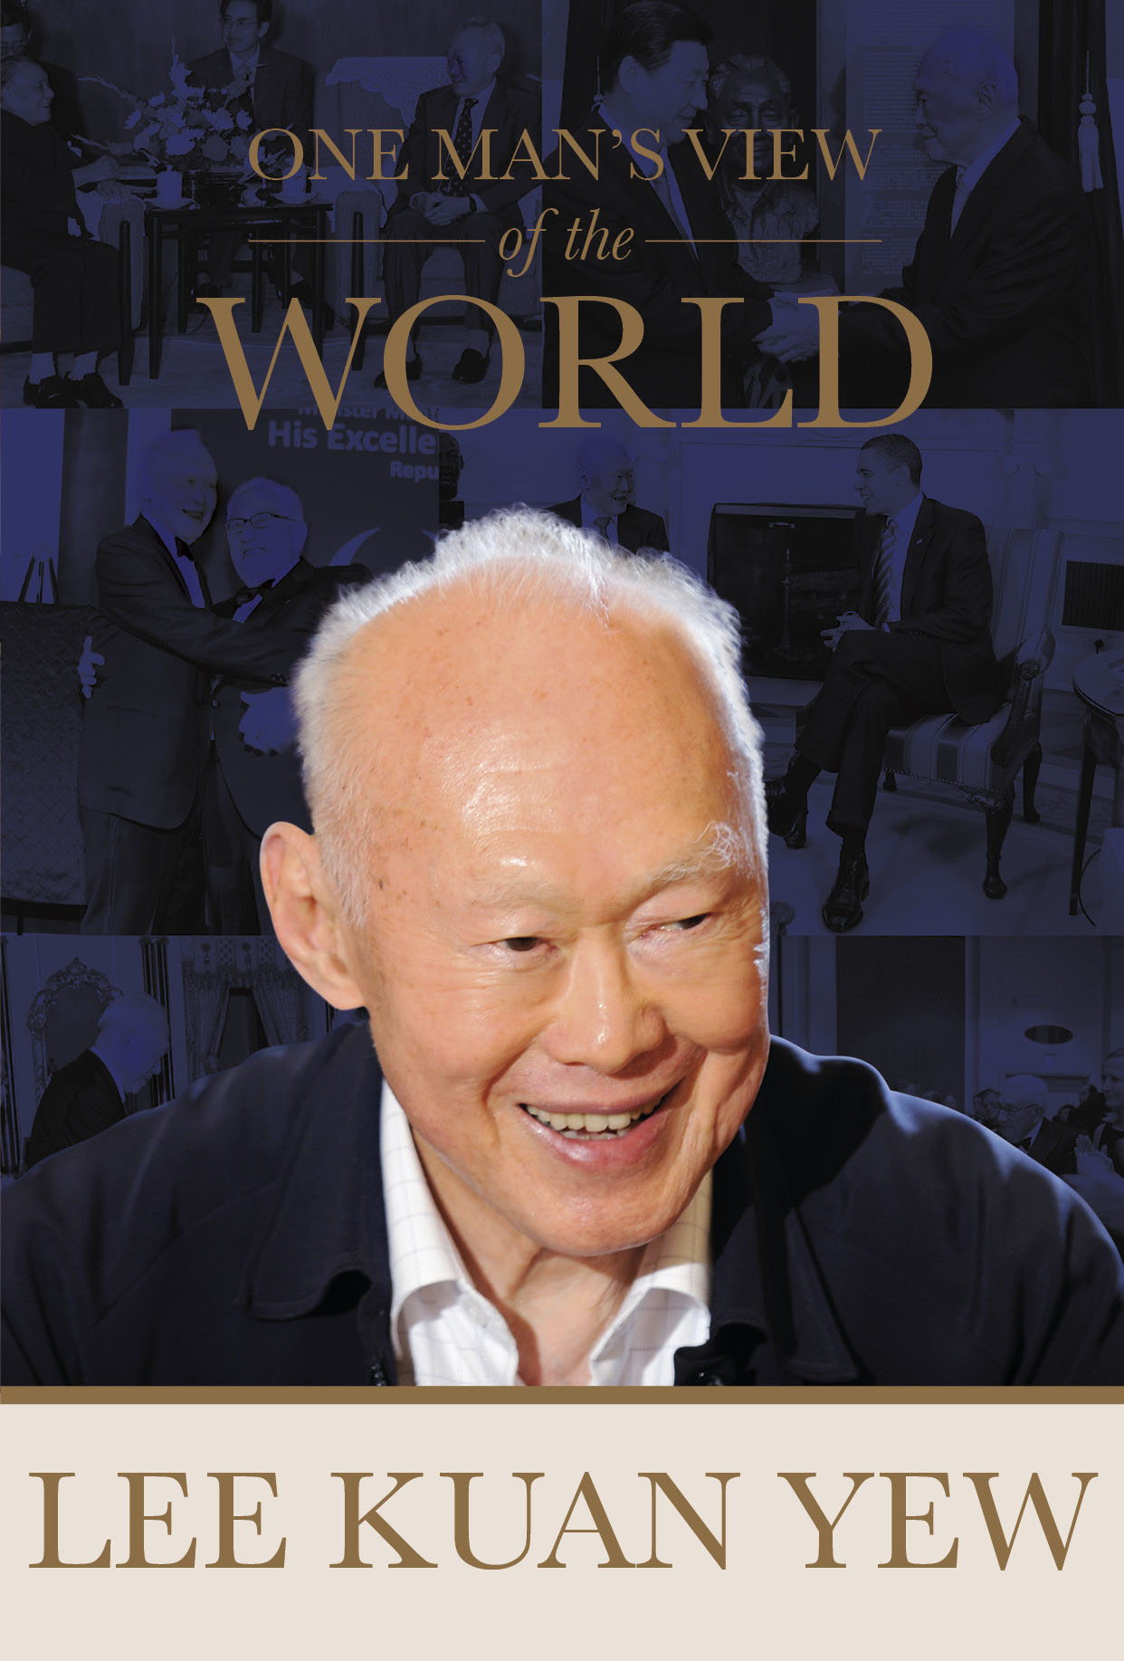 | 书名 ： | One Man’s View of the World
 | 著者 ： | Lee Kuan Yew
 | ISBN ： | 978-981-4342-56-8
 | 出版日期 ： | 2013年 8月
 | 语言 ： | 英语
 | 页数 ： | 348页
 | 出版： | Straits Times Press, Singapore Press Holdings Ltd.

 | 书名 ： | Madame Wu Chien-Shiung –  The First Lady 0f Physics Research
 | 著者 ： | Chiang Tsai-Chien
 | ISBN ： | 978-981-4368-92-6
 | 出版日期 ： | 2013年 8月
 | 语言 ： | 英语
 | 页数 ： | 264页
 | 出版： | World Scientific Publishing Company

醉花林俱乐部文教委员会谨启
二零一三年十月四日

